**В нашей школе состоялся праздник, посвященный «Дню матери».**

**Праздник был организован учащимися нашей школы под руководством классных руководителей, которые в течение двух недель готовили концертную программу, а накануне праздника вместе с учащимися вручили пригласительный каждой маме и бабушке.**

**Гостей ждали празднично украшенное фойе: первый уголок – посвящен сочинениям «Моя мама, лучшая на свете», которую организовала учитель русского языка Власенко Н.В.; второй уголок – посвящен рисункам «Мама – первое слово», которую организовала учитель рисования Тимофеева Н.И. После праздника было чаепитие, которое организовали мамы наших учеников.**

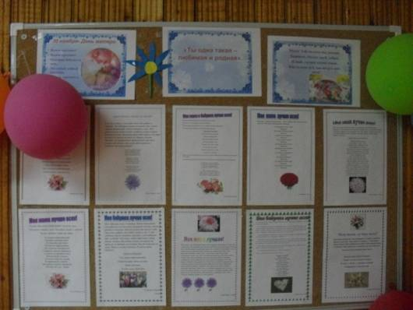

**«Выставка сочинений»**

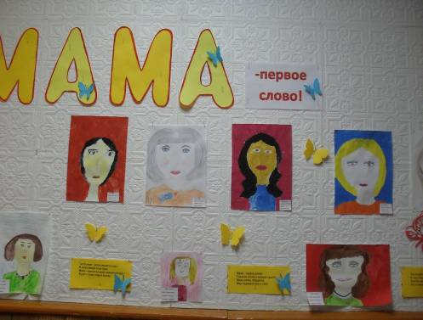

**«Выставка рисунков»**

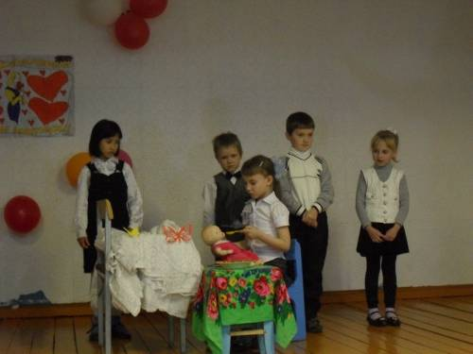

**Сценка 1 класса «Маленькая мама»**

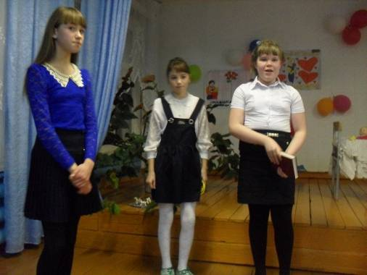

**«Читаем стихи»**

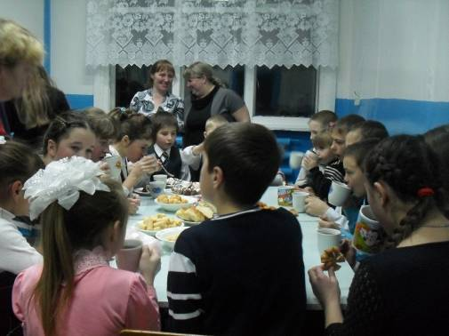

**«Чаепитие»**